屋面做法

1 屋面绿化率
建筑名称 | 屋面轮廓面积(㎡) | 屋顶绿化面积(㎡) | 可绿化屋面  面积(㎡) | 屋面绿化率(%)
天工楼 | 1950.2 | 1950.2 | 1950.2 | 100
合计 | 1950.2 | 1950.2 | 1950.2 | 100
依据 | 《城市居住区热环境设计标准》4.4.2条
标准要求 | 建筑屋面的绿化面积不应低于可绿化屋面面积的50%
结论 | 满足

2 屋面效果

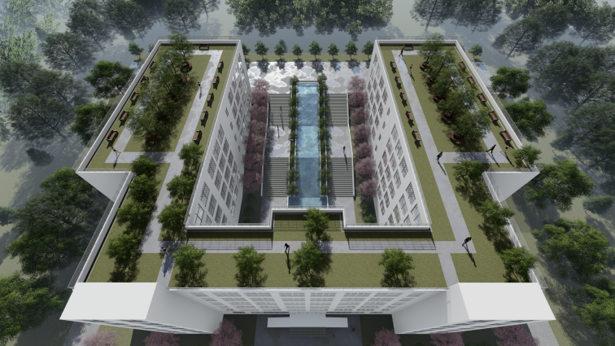
屋面效果图

